后台配置
后台页面
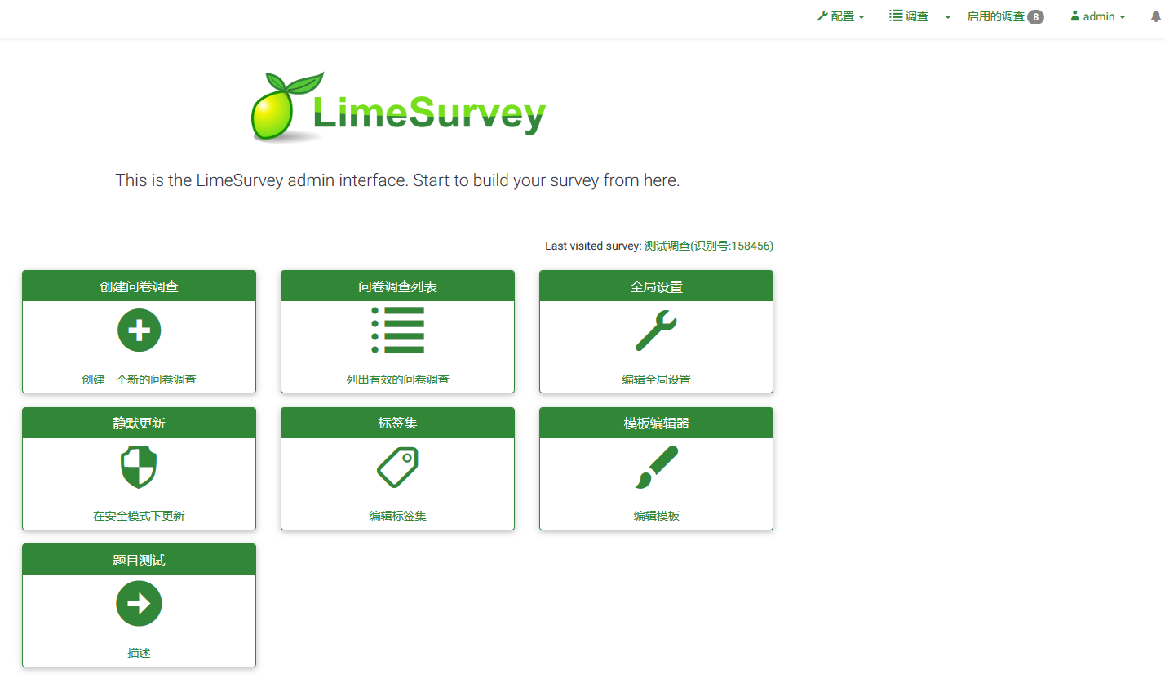

后台设置
能够自定义：站点名称，时差，Email等

setting | 全局设置 | 常规
1. 站点名称：螃蟹投票
2. 时差:8，
3. 导入，导出字符集：utf-8

setting | 全局设置 | 邮件设置
1. 默认站点管理员邮件：
2. 管理员名字
3. Email方法：SMTP
4. SMTP主机：
5. SMTP用户名称：
6. SMTP密码：

setting | 全局设置 | 语言
1. 默认站点语言：简体中文

用户 | 管理员
1. 添加用户
2. 添加用户组
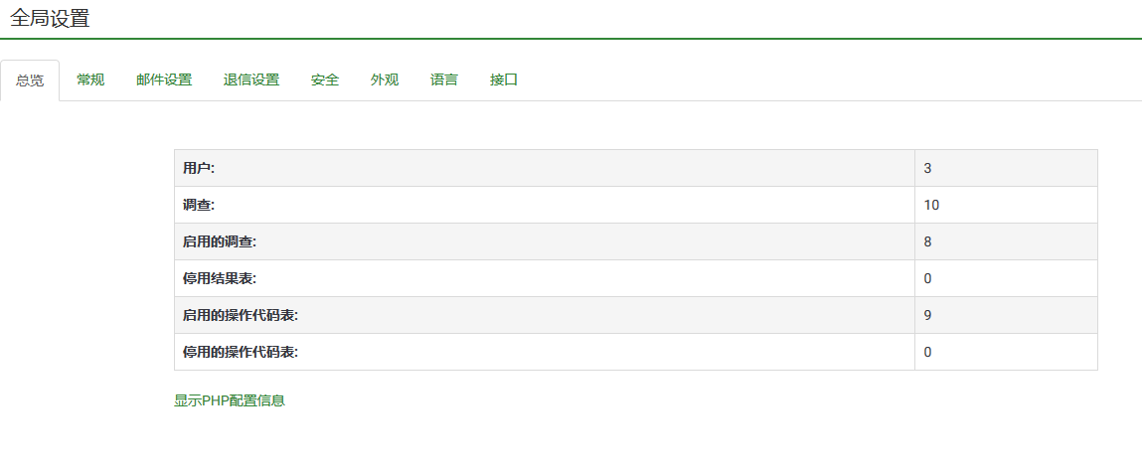

创建调查问卷
先创建问卷，再添加问题组，在问题组中创建调查问题。问题再创建选项等。

1. 先创建调查问卷
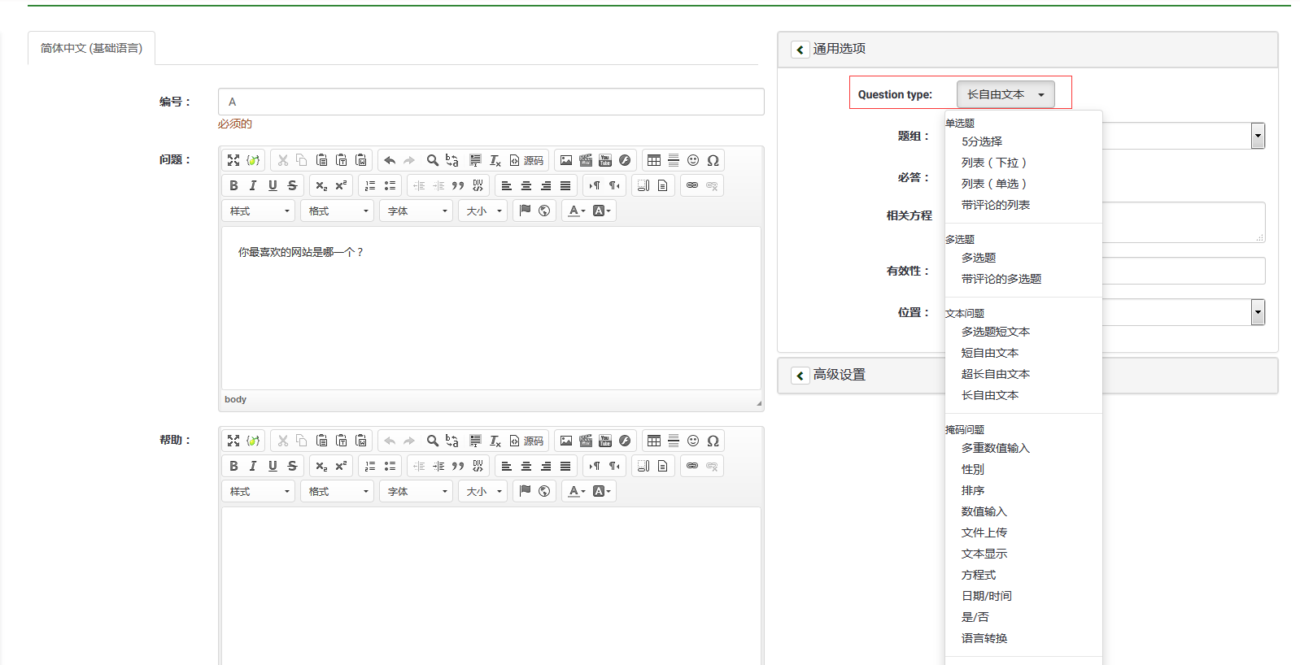
调查问卷可以设置很多自定义选项。
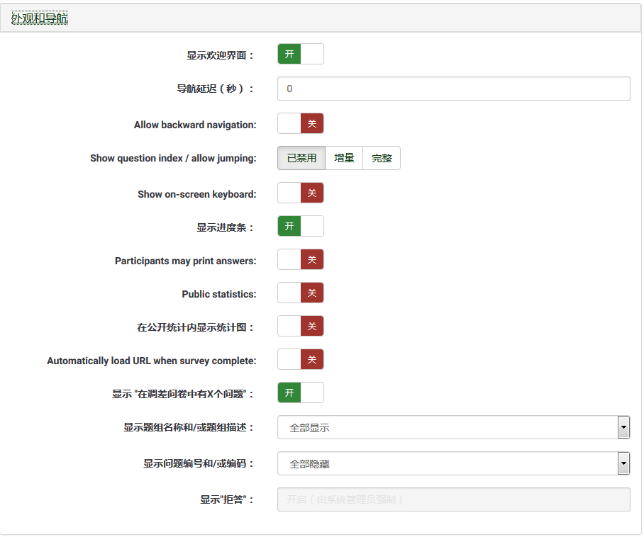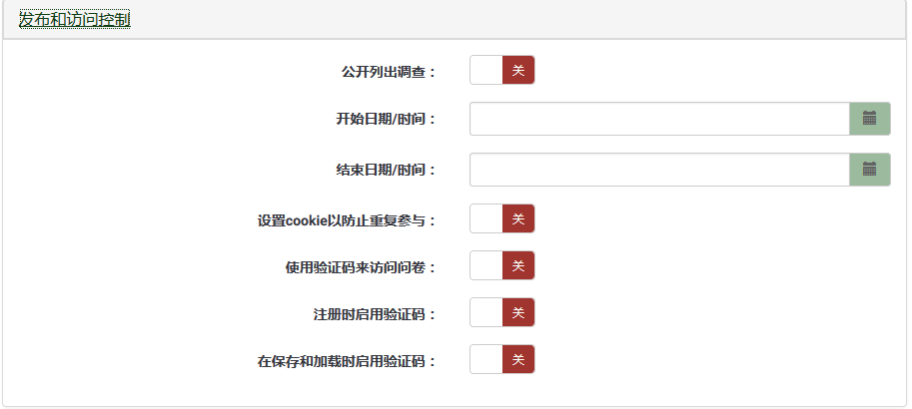

2.创建调查问题组
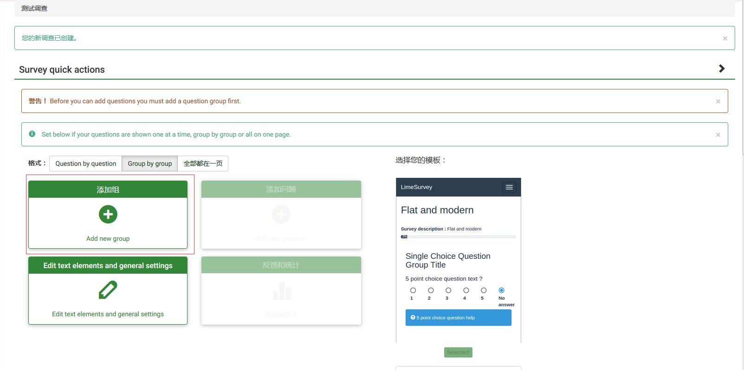

3.创建问题
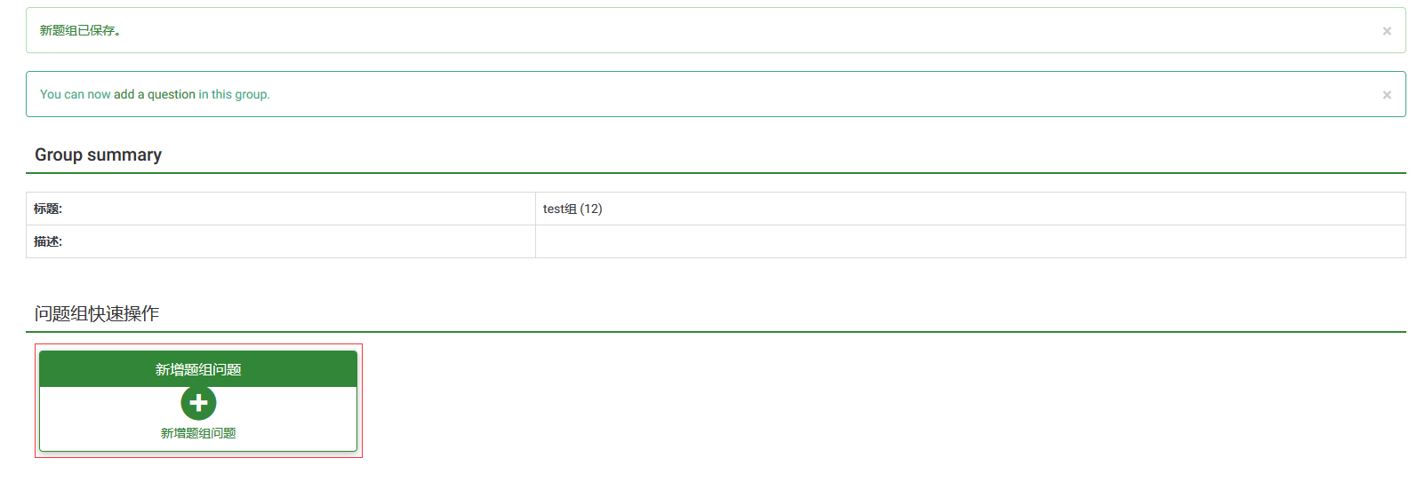
设置问题的类型：单选，多选等
此时调查问卷创建成功，可以预览问卷

调查人员设置
初始化参与者，此时会创建一张表lime_survey_158456，158456为调查问卷ID，不同的问卷，此数字不同。
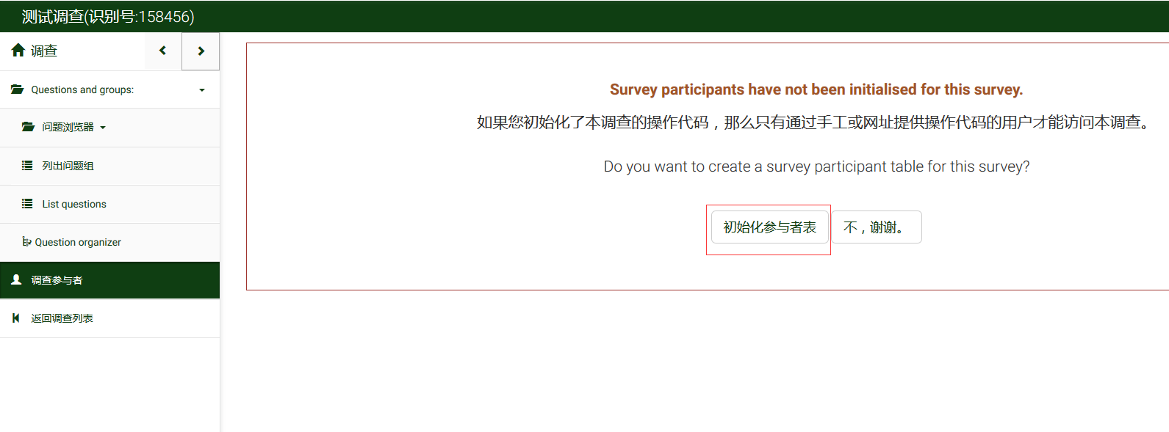
可以Ldap导入用户
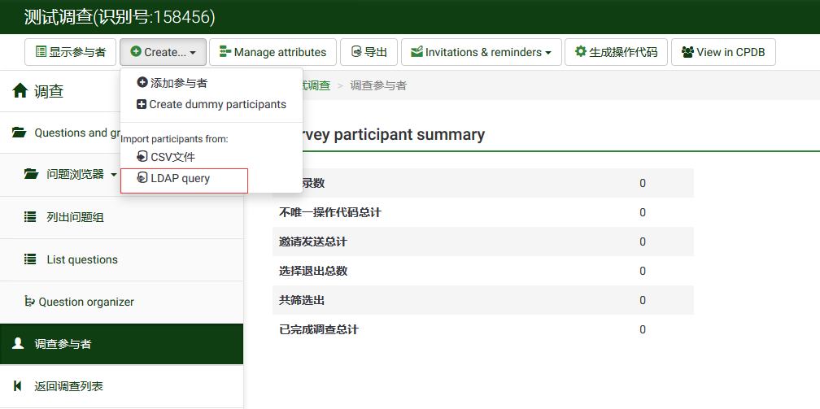
可以增加自定义属性
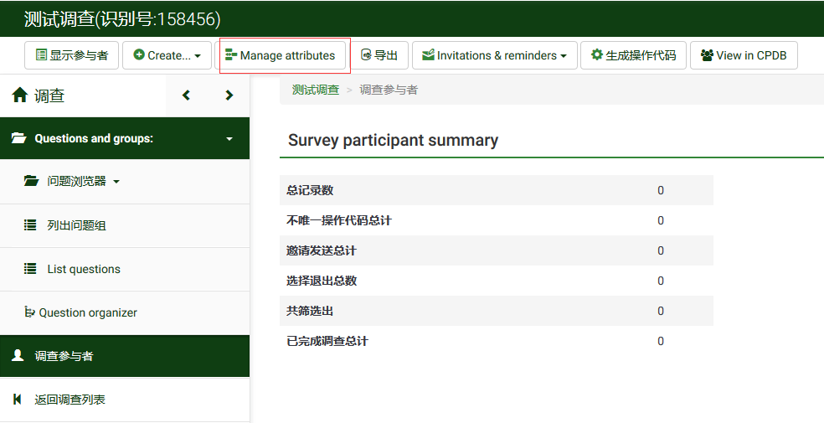
属性1默认为name
属性2为group
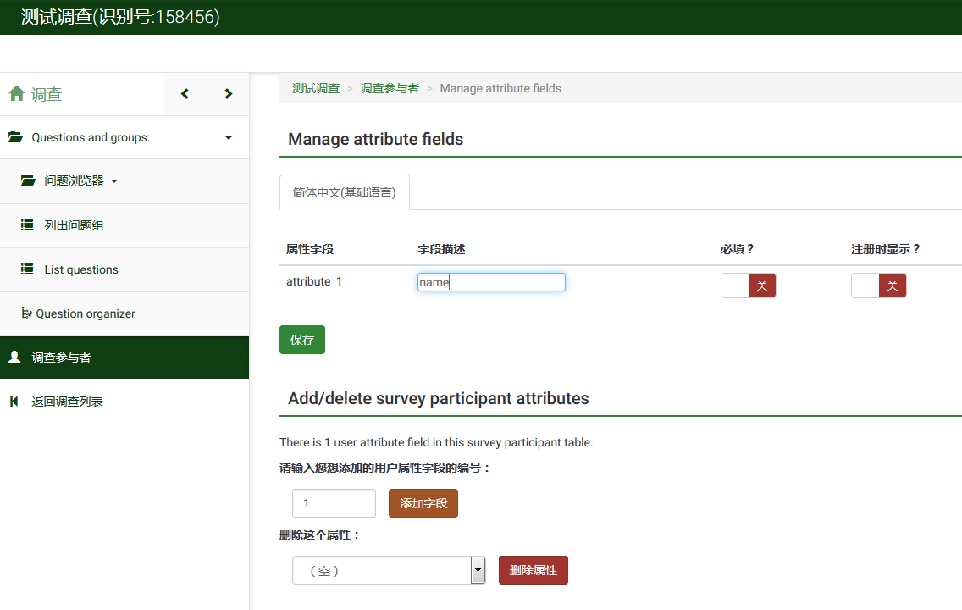
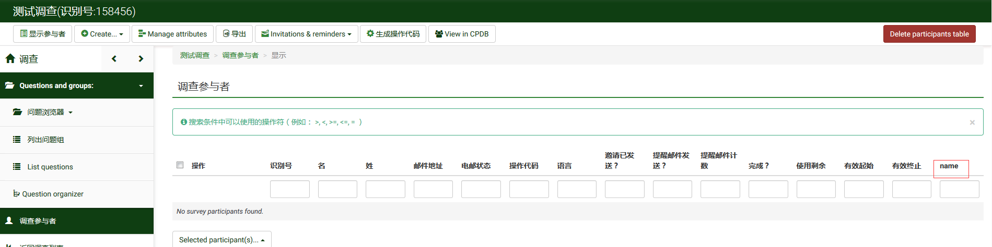
给不同用户生成参与码，即token
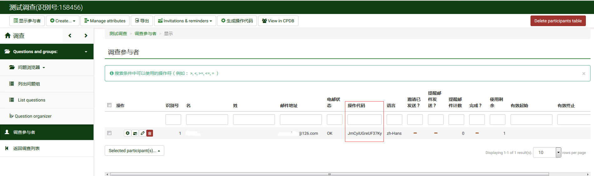
可以筛选人员，给相应人员发生调查问卷邮件。邮件会附带调查链接及token，也可以自定义样式。

启动调查
启动调查，或者预览调查
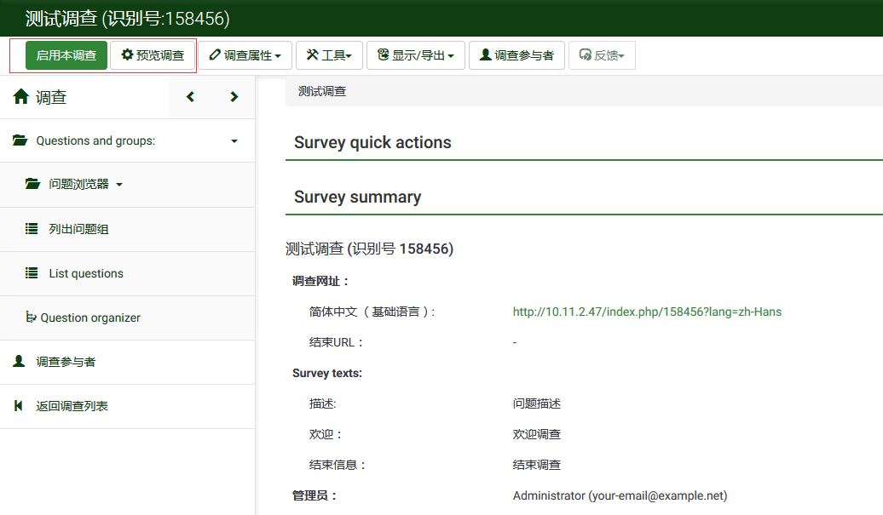
设置反馈信息
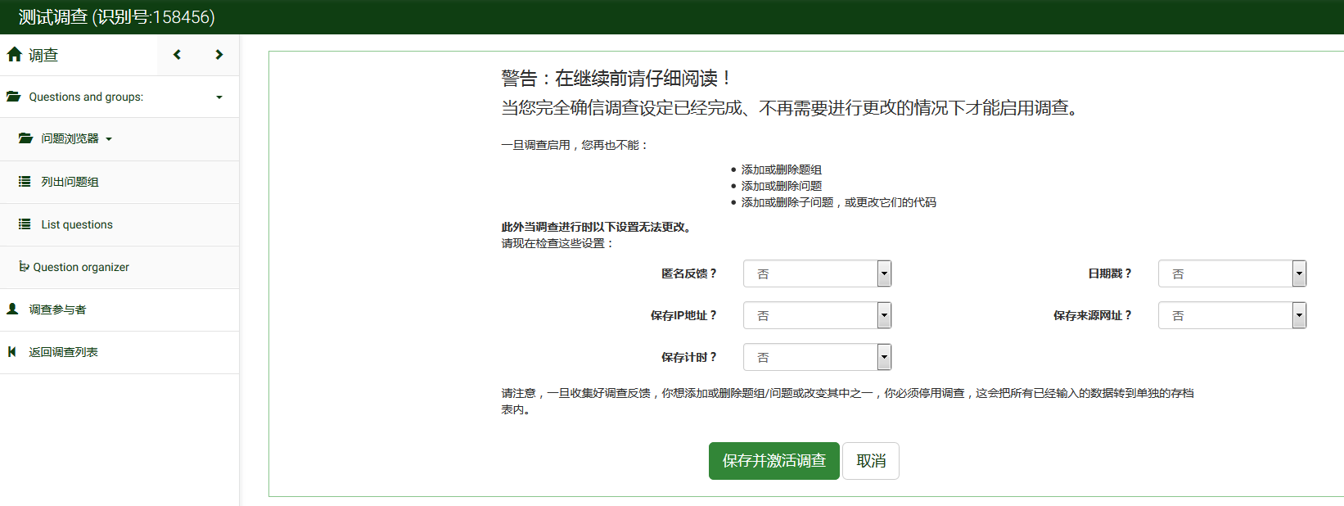

调查统计
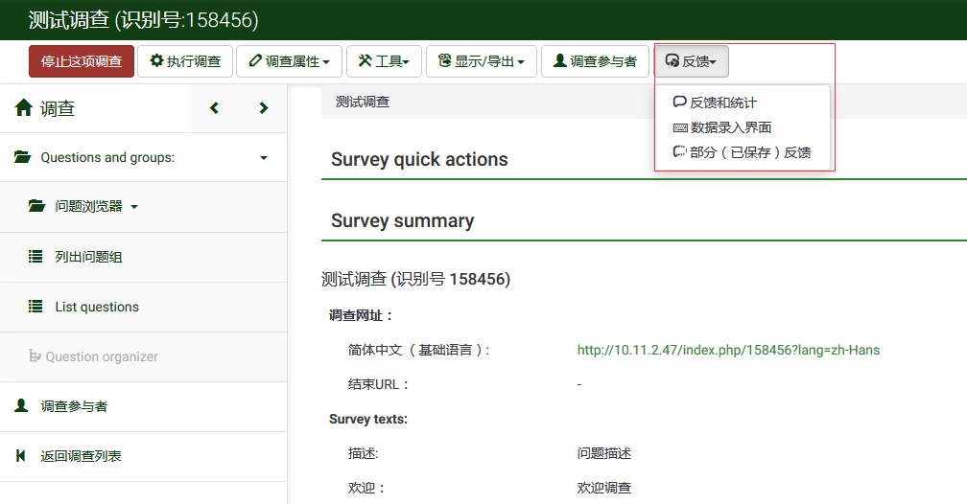
统计有多种展现形式，可以根据搜索，导出结果
